ТЕМА КООМЕТ
ОКОНЧАТЕЛЬНЫЙ ОТЧЕТ
- Порядковый номер:  347/RU-а/05 | - Тематическая область  Общая метрология
- Направление сотрудничества:
Научные исследования
4.Рабочая группа:
Рабочая группа не создавалась. Проект рекомендации обсуждался на заседаниях ТК 1.1 КООМЕТ
- Наименование темы:
Возможность совместного применения понятий “погрешность измерений” и “неопределенность измерений” в различных метрологических задачах
- Состояние работы:
Работа по проекту завершены.
Рекомендация КООМЕТ R/GM/21:2011 “Использование понятий “погрешность измерения” и “неопределенность измерения. Общие принципы” опубликованы на сайте КООМЕТ www.coomet.org на русском и английском языках
- Фамилия Координатора:
Дойников Александр Сергеевич

Адрес: Россия, 141570, Московская обл. Солнечеогорский р-он,
п/о Менднлеево, ФГУП ВНИИФТРИ.

Тел/факс: +7 495 744 81 78. Е-mail: doynikov@vniiftri.ru

8. Дата окончания:
Рекомендация утверждена на 21-м заседании Комитета КООМЕТ (27-28 апреля 2011 г., Ереван, Армения)
9. Подпись Координатора: 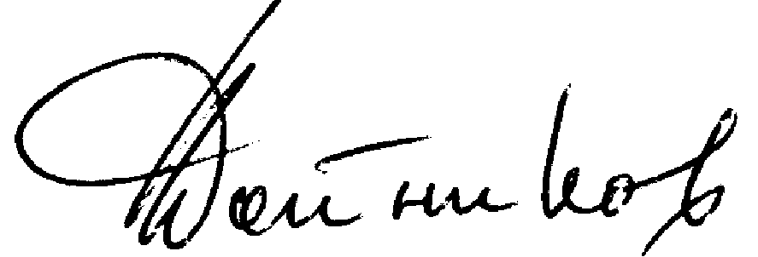 |  | 10. Дата  04.04.2012

